喀什地区“七五”周期教师专业能力考核试题
通用技术（宋体小二，加粗）

一、选择题（每小题2分，共50分）（宋体小四，加粗）
1、下列加点字 （宋体11号，加粗）
1、下列选项当中，属于技术活动的是（ ）
A、广义相对论 B、牛顿第一定律
C、阿基米德原理 D、蒸汽机的发明
2、技术对人的解放作用表现为人依靠技术解放或延长了自己的手、脚……等身体器官，拓展了活动空间，提高劳动效率。下列技术的发展解放了人的脑力的是（ ）
A、汽车B、联合收割机 C、计算机技术 D、蒸汽动力
3、建造一座桥梁要涉及力学、地质学、气象学、美学等学科知识．这说明技术具有什么性质？
A ．两面性 B ．目的性
C．创新性 D ．综合性
4、给书包换上一条宽一点的背带，主要体现了人机关系中（ ）目标
A、 安全 B、 高效 C、 健康 D、 舒适
5、我们在进行产品设计分析时，必须要考虑的重要三要素是：（ ）
A. 物、人、环境 B.物、人、安全
C.物、环境、适应性 D.人、物、材料成本和结构
6、 正等轴测图上表现物体的长,宽,高三个方向的坐标轴之间的夹角是( )度?
A .60 B . 90 C. 120 D.180
7、汽车的碰撞试验是（ ）试验
A、优选试验 B、模拟试验 C、移植试验 D、强化试验
8、下列技术图样中，符合机械加工图要求的是（ ）。
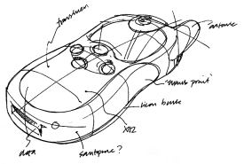
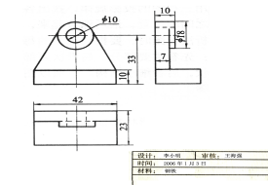
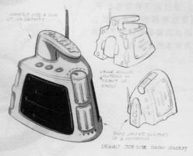

A B C D
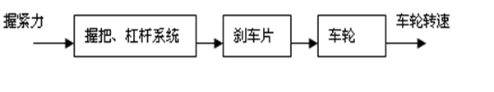
9、在我国，家用电器使用的交流电一般额定电压是220V、频率是50Hz,这体现家用电器的设计符合了技术的 ( )原则
A、科学性原则 B、实用性原则 C、技术规范性原则 D、可持续发展原则

10、以下尺寸标注错误的是（ ）
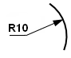
Ф20
50
40

A B C D
11、下列关于智能农田灌溉系统说法中，不正确的是（ ）
A．实现了农田智能化管理，体现了系统的目的性
B.数据库能存储检测到的各种数据信息，体现了系统的环境适应性
C.灌溉系统要定期维护，体现了系统的动态性
D.数据库，信息采集等出现异常，会影响农田灌溉，体现了系统的整体性
12、想为养鱼专业户设计一款自动喂鱼器，在产品造型设计十的初期阶段，利用纸板将设计思想简单地表示出来，供设计人员探讨时使用的模型是（ ）
A.概念模型 B.草模 C.结构模型 D.功能模型
13、如图所示的工具中，不属于金属加工工具的是( )
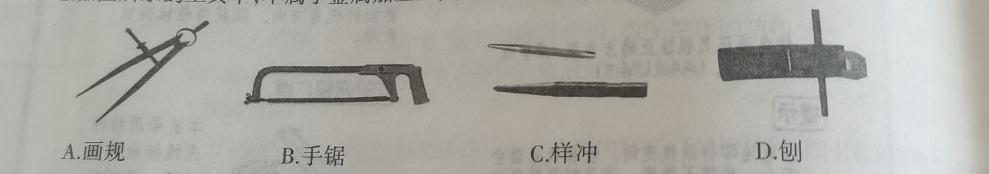
A.画规 B.手锯 C.样冲 D.刨
14、青格达湖乡村民买了一种名为“保果灵2号”的农药。农药说明书上清楚地标着‘用2次，间隔期为20天”。阿里木江看后，当天便对果园的桃树连续喷酒了2次农药,准备20天后再喷洒2次。七八天后，他家200棵桃树的叶子、果实全部掉落!请问,造成阿里木江家200棵桃树叶子、果实全部掉落的原因是( )。
A.说明书没有充分考虑用户的阅读需要 B.说明书的内容条理不清楚,“说而不明”
C.说明书的内容没有侧重点 D.没有看清楚说明书就盲目使用农药
15、下列哪种物体利用了降低重心位置来保持稳定。】
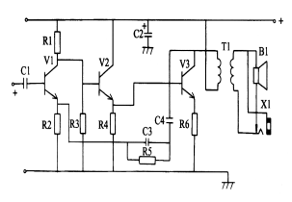
A、三脚架 B、A字形梯 c、不倒翁 D、大坝
16、赏析结构设计作品可从技术角度和文化角度进行下面不属于技术角度的是
A、结构的稳固耐用 B、材料的使用 c、工艺的精湛程度 D、公众认可的美学原则
17.自行车刹车控制过程如下：刹车时，施加一定的握把力，通过杠杆系统，使刹车片压紧车圈（或轮轴），车轮减速。刹车握紧力与车轮转速一一对应。这是一个开环控制系统，其方框图如下。 在这个控制系统中执行器是（ ）。

A、握把 B、杠杆系统 C、刹车片 D、车轮

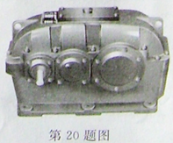
18、如图所示的减速器是常用的机械部件。工程师为了判断其内部故障，通常转动输入轴，根据发出的声音来判断故障。该诊断方法属于：
A、黑箱方法 B、功能模拟法
C、干扰法 D、虚拟试验法
太阳能热水器是利用太阳的能量将水加热的装置，由集热管、水箱、支架及相关附件组成。太阳能热水器水箱一般都带有水位自动控制系统，当水箱水位低于设定水位，能够自动加
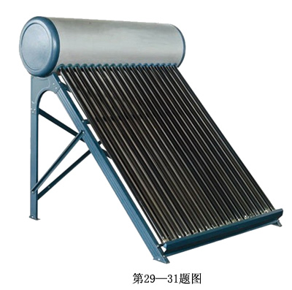
水。请回答（19-21）题。
水箱
集热管
支架
19、．对于太阳能热水器，下列说法错误的是
A．体现了人们利用技术造福人类
B．其设计符合可持续发展原则
C．水箱水位自动控制系统的控制对象是水箱(水箱里的水)
D．水箱水位自动控制系统的执行器是集热管
20、太阳能热水器水箱水位自动控制系统中，输入量是
A．设定的水位 B．太阳光的强弱
C．加水的时间 D．实际的水位
21、如果发现太阳能热水器一直处于加水状态，你认为不可能的原因是
A．水箱漏水 B．出水管漏水
C．集热管底部有异物沉积 D．榨制器坏了
22、使用高压锅时要先放汽再开锅盖，否则有可能引发爆炸。从流程的角度来说，下列观点错误的是：（ ）
A．任何流程的时序都是可以更改的
B．不可颠倒的时序往往反映了事物的内在规律
C．合理正确的流程引导我们正确做事
D．生活中处处有流程
23、人们在用吸管喝热饮时，有时会因为无法感知温度而烫到自己，于是有人设计出了如阅所示的-种防烫吸管。该吸管下部有一圈特殊的材料，当水温高于50C时，它会向内蒙胀,堵住管口，而水温合适时，它又会恢复原状。该设计发现问题的途径是：（ ）
A.观察日常生活 B.收集和分析信息
C.技术试验 D.技术研究
24、王凯同学用金工工具将如图甲所示的圆钢加工成如图乙所示的工件，其加工环节主要有：①锯割；②划线；③锉削。合理的流程是（ ）
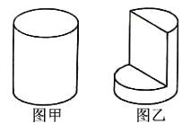
A．①→②→③
B．③→②→①
C．②→③→①
D．②→①→③
25、 一款自发电手电筒，按压手柄，齿轮组带动发电机发电，使小灯珠发光。 下列关于该系统设计分析中不正确的是()
A、可将手电筒可分为供电子系统和照明子系统
B.子系统内元器件的选择要相互匹配
C.供电子系统中设置储能元件， 减少发电机对照明子系统的影响
D.小灯珠与发电机属于两个不同的子系统，选择小灯珠时可以不考虑发电机的
二、填空题（每空2分，共20分（宋体小四，加粗）
1、从人类第一次磨制石器、第一次钻木取火开始，------------就为满足人类需要而开始了它的历史旅程。
2、草图的类型有构思草图和_________________两种。
3、妈妈使用洗衣机洗衣服，这里的人机关系中人是_______________ ，机是 __________________。
4、 任何流程都反映了一定的_______________,体现出一定的_________________。
5、决策方法有两种，系统分析是属于________________决策。
6、赏析结构设计作品，可以从____________和 ____________。
7.控制按照人工干预的的情形来分可分为人工控制和____________等两类。

三、分析简答题：（16分）
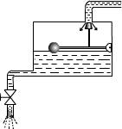
1、如图所示是水箱液位控制系统，当水箱出水量大时,水位下降浮子下沉，带动活塞偏离进水口位置，此时进行补水直到水箱里的水位上升到给定水位，浮子上浮，活塞归位。在这个系统中，浮子、活塞以及两者之间的连杆机构组成一个杠杆系统。试回答以下问题：
（1）该控制系统是开环控制还是闭环控制？（3分）
（2）该控制系统的输入量和输出量分别是什么？（4分）
（3）该控制系统中浮子起什么作用？（4分）
（4）画出控制系统的框图。（5分）

四．作图题（9分）
请画出下列物体的三视图
要求:要按照三视图的画图方法来画，三视图的位置不能换掉。如果不标准可扣分（主视图3分，左视图3分，俯视图3分，标准1分）。

五．简答题（5分）
通用技术课程标准中提出的通用技术学科核心素养包括哪五个方面？

